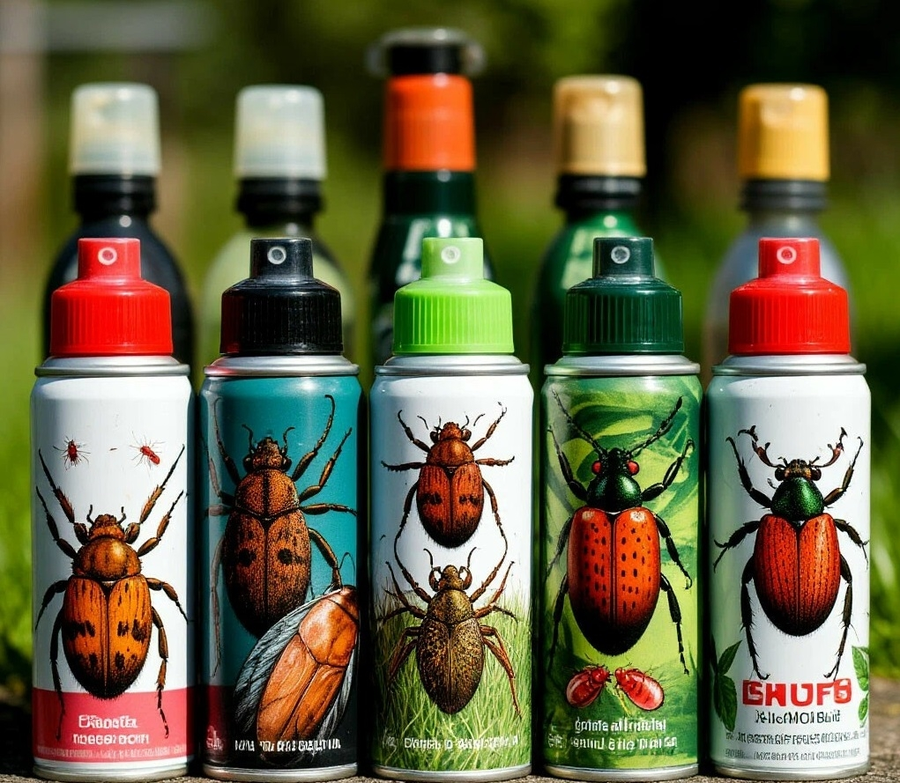
Инструкция по применению: какие средства от клещей существуют
В зависимости от действующих веществ, входящих в состав средств и обусловливающих механизм их действия, средства индивидуальной защиты от иксодовых клещей делятся на три группы:
· инсектоакарицидные (акарицидные)
· репеллентные
· инсектоакарицидно-репеллентные (акарицидно-репеллентные).
Акарицидные убивают клещей, репеллентные отпугивают клещей и насекомых, а акарицидно-репеллентные и отпугивают, и убивают одновременно. Эти средства производятся в аэрозольных баллончиках, либо в емкостях с распылителем.
Все средства, предназначенные для индивидуальной защиты, должны быть зарегистрированы (иметь свидетельство о государственной регистрации) и разрешены для применения с этой целью. Они используются в соответствии с назначением (обязательно должно быть указано, что средство защищает от клещей!), способом применения и мерами предосторожности, которые изложены на этикетке.
Следует знать, что нельзя защититься от нападения и присасывания клещей, нанося какое-либо химическое средство непосредственно на кожу. Репеллентные средства не обеспечивают защиту при их нанесении на кожу, а акарицидные и акарицидно-репеллентные средства нельзя наносить на кожу из-за их токсичности.
Химические средства от клещей не используют для защиты детей до трех лет.
Инсектоакарицидные средства содержат вещества, убивающие клещей. При их использовании, соблюдении правил поведения и способа применения возможна практически полная защита от таежных и лесных клещей. Клещи не избегают обработанную ткань, но не более чем через 5 мин после контакта с ней становятся неспособными к присасыванию и падают с одежды. Защитное действие ткани, обработанной такими средствами, сохраняется до 15 суток.
Репеллентные средства – не убивают, но отпугивают значительное количество клещей, обеспечивают менее надежную защиту людей, чем инсектоакарицидные и инсектокарицидно-репеллентные средства. Длительность защитного действия ткани, обработанной репеллентными средствами, в отношении таежных и лесных клещей сохраняется не менее 3 суток; для увеличения длительности защитного действия обработанную одежду рекомендуется хранить в полиэтиленовом пакете.
Инсектоакарицидно-репеллентные средства защищают от клещей и одновременно от летающих кровососущих насекомых. Продолжительность защитного действия таких средств от таежных и лесных клещей – до 15 суток, от летающих кровососущих насекомых — в зависимости от содержания репеллента.
Помните, что только при правильном применении химических средств индивидуальной защиты вы можете безопасно оградить себя и близких от нападения и присасывания иксодовых клещей.
В случае присасывания клеща необходимо срочно обратится за медицинской помощью!

Статья подготовлена на основе материалов из сети интернет
Филиал ФБУЗ «ЦГиЭКО» в г. Мариинске

